INSTALACION DE REACT

**1: Instalar Node.js (si no lo tienes)**

Ve a <https://nodejs.org/> y descarga la versión recomendada (LTS).  
Esto instalará también npm.

**2. actualizar**

npm install -g [npm@11.4.2](mailto:npm@11.4.2)

windows +r

cmd

no aparece instalado en visual studio code el npm solución:

Set-ExecutionPolicy -Scope CurrentUser -ExecutionPolicy RemoteSigned

3. crear Proyecto

npx create-react-app nombre-del-proyecto

cd nombre-del-proyecto

Iniciar Proyecto

npm start

instalar dependencias

npm install

estructura de archivos

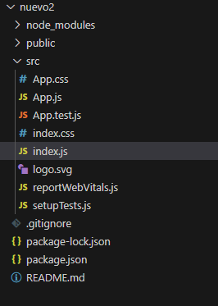

EJERCICIO 1

Insertar el siguiente código:

Crear archivo

Formulario.js

export default Formulario;

import logo from './logo.svg';

import './App.css';

function Formulario() {

  return (

    <form>

      <label>Enter your name:

        <input type="text" />

      </label>

    </form>

  )

}

export default Formulario;

crear en la estructura

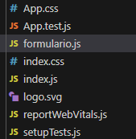

EJERCICIO 2

Crear un enrutador

Agregar enrutador React

Para agregar React Router en su aplicación, ejecute esto en la terminal desde el directorio raíz de la aplicación:

npm i -D react-router-dom

Dentro de la srccarpeta, crearemos una carpeta llamada paginas con varios archivos:

src\paginas\:

* Layout.js
* Inicio.js
* Blogs.js
* Contacto.js
* NoPagina.js

CODIGO EN EL INDEX.JS

import ReactDOM from "react-dom/client";

import { BrowserRouter, Routes, Route } from "react-router-dom";

import Layout from "./paginas/Layout";

import Home from "./paginas/Inicio";

import Blogs from "./paginas/Blogs";

import Contact from "./paginas/Contact0";

import NoPage from "./paginas/NoPagina";

export default function App() {

  return (

    <BrowserRouter>

      <Routes>

        <Route path="/" element={<Layout />}>

          <Route index element={<Inicio />} />

          <Route path="blogs" element={<Blogs />} />

          <Route path="contacto" element={<Contacto />} />

          <Route path="*" element={<NoPaginas />} />

        </Route>

      </Routes>

    </BrowserRouter>

  );

}

const root = ReactDOM.createRoot(document.getElementById('root'));

root.render(<App />);

componentes

Blogs.js

const Blogs = () => {

  return <h1>Blog Articulos</h1>;

};

export default Blogs;

Contacto.js

const Contact = () => {

  return <h1>Contacto </h1>;

};

export default Contacto;

Inicio.js

const Home = () => {

  return <h1>Inicio</h1>;

};

export default Inicio;

Layout.js

import { Outlet, Link } from "react-router-dom";

const Layout = () => {

  return (

    <>

      <nav>

        <ul>

          <li>

            <Link to="/">Inicio</Link>

          </li>

          <li>

            <Link to="/blogs">Blogs</Link>

          </li>

          <li>

            <Link to="/contact">Contacto</Link>

          </li>

        </ul>

      </nav>

      <Outlet />

    </>

  )

};

export default Layout;

NoPaginas.js

const NoPage = () => {

  return <h1>404</h1>;

};

export default NoPage;